Danes je 1. april! Kaj to pomeni? Dan, ko smo lahko malo norčavi, stresamo šale, komu kakšno nedolžno zagodemo in še kaj.
Si jo danes komu zagodel? Se je kdo pohecal na tvoj račun?
Dodajam kratko zgodbo o babici, dedku ter vnukih in prvoaprilski šali, ki te bo zagotovo nasmejala. Kaj misliš, kdo se je šalil na čigav račun? Sta babica in dedek ukanila vnuke? So vnuki ukanili njiju? Prisluhni zgodbi.

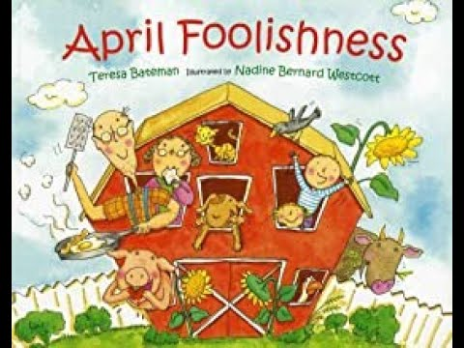
https://www.youtube.com/watch?v=vHJ4U6xtfrg

